Раздел 3. Огневая подготовка из стрелкового оружия.
Тема 5. Назначение, боевые свойства, материальная часть и применение стрелкового оружия, ручных противотанковых гранатометов и ручных гранат.
Лекция 8. Автомат АК-74 и пистолет Макарова (ПМ).

Учебные вопросы:
1.Назначение, характеристики и классификация стрелкового оружия.
2.Стрелковое оружие Вооруженных сил Российской Федерации, его основные тактико-технические характеристики.
3. Назначение, боевые свойства и материальная часть ручных гранат.

Содержание лекции
Введение

5,45-мм автомат Калашникова является индивидуальным оружием и предназначен для уничтожения живой силы противника. Для поражения противника в рукопашном бою к автомату присоединяется штык-нож. Для стрельбы и наблюдения в условиях естественной ночной освещенности к автоматам АК-74Н. АКС-74Н присоединяется ночной стрелковый прицел универсальный (НСПУ).
Дополнительная буква у сокращенного наименования автомата обозначают: «Н» - с ночным прицелом; «С» - со складывающимся прикладом.
Для стрельбы из автомата применяются патроны с обыкновенными (со стальным сердечником.) и трассирующими пулями.
Из автомата ведется автоматический или одиночный огонь. Автоматический огонь является основным видом огня: он ведется короткими (до 5 выстрелов) и. длинными - до 10 выстрелов, очередями и непрерывно. Подача патронов при стрельбе производится из коробчатого магазина емкостью на 30 патронов.

Вопрос №1. Устройство, принцип действия и тактико-технические характеристики автомата АКМ (АК-74).

Автомат состоит из следующих основных частей и механизмов (рис. 1):
- ствола со ствольной коробкой, прицельным приспособлением, прикладом и пистолетной рукояткой;
- крышки ствольной коробки;
- затворной рамы с газовым поршнем;
- затвора;
- возвратного механизма;
- газовой трубки со ствольной накладкой;
- ударно-спускового механизма;
- цевья;
- магазина.
Кроме того, у автомата имеется дульный тормоз-компенсатор и штык-нож. В комплект автомата также входят:
- принадлежность;
- ремень;
- сумка для магазинов.
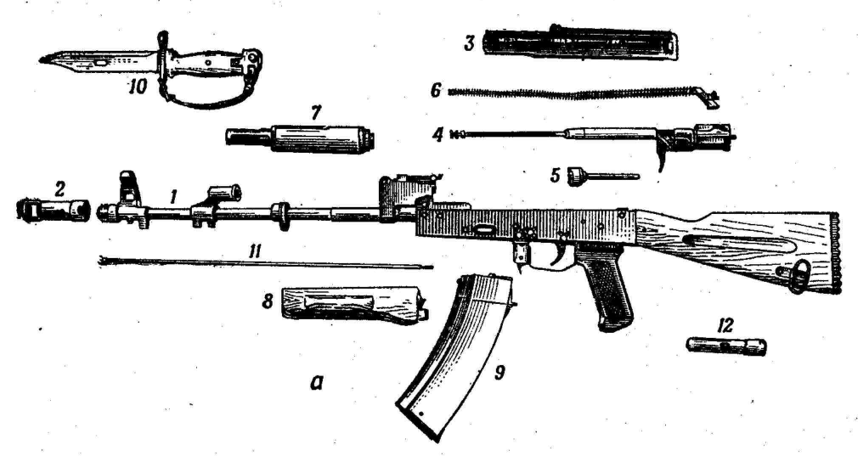
Рис. 1. Основные части и механизмы автомата и его принадлежности:
1 - ствол со ствольной коробкой, с ударно-спусковым механизмом, прицельным приспособлением, прикладом и пистолетной рукояткой; 2 - дульный тормоз-компенсатор; 3 - крышка ствольной коробки; 4 - затворная рама с газовым поршнем; 5 - затвор; 6-возвратный механизм; 7 - газовая трубка со ствольной накладкой; 8 - цевье; 9 - магазин; 10 - штык-нож; 11 - шомпол; 12 - пенал принадлежности.

В комплект автомата со складывающимся прикладом, кроме того, входит чехол для автомата с карманом для магазина, а в комплект автомата с ночным прицелом входит также ночной стрелковый прицел универсальный.
Назначение основных элементов автомата АК-74
Ствол (рис. 2) служит для направления полета пули. Внутри ствол имеет канал с четырьмя нарезами, вьющимися слева вверх направо. Нарезы служат для придания пуле вращательного движения. Промежутки между нарезами называются полями. Расстояние между двумя противоположными полями (по диаметру) называется калибром канала ствола. У автомата он равен 5,45 мм. В казенной части канал гладкий и сделан по форме гильзы. Эта часть канала служит для помещения патрона и называется патронником. Переход от патронника к нарезной части канала ствола называется пульным входом.
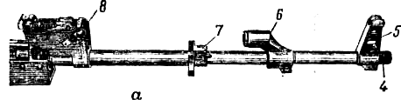

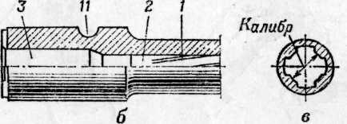

Рис. 2. Ствол:
а - наружный вид; б - казенная часть в разрезе; в — сечение ствола; 1 - нарезная часть; 2 - пульный вход; 3 - патронник; 4 - резьба; 5 - основание мушки; 6 - газовая камера; 7 - соединительная муфта; 8 - колодка прицела; 9 - выем для шпильки ствола

Снаружи ствол имеет:
- резьбу на дульной части;
- основание мушки;
- газоотводное отверстие;
- газовую камеру;
- соединительную муфту;
- колодку прицела;
- вырез для зацепа выбрасывателя на казенном срезе.
Основание мушки, газовая камера и колодка прицела закреплены на стволе с помощью штифтов.
Резьба (левая) на дульной части служит для навинчивания компенсатора и втулки при стрельбе холостыми патронами. Для предохранения резьбы от повреждений на ствол навинчена муфта ствола.
Компенсатор служит для повышения кучности боя при стрельбе очередями из неустойчивых положений (на ходу, стоя, с колена). Он имеет цилиндрическую часть для навинчивания компенсатора на ствол. Сзади на цилиндрической части имеется паз, в который заходит фиксатор, удерживая компенсатор на стволе в заданном положении. Внутри выступа сделана проточка, образующая компенсационную камеру и буртик. После вылета пули из канала ствола пороховые газы, попадая в компенсационную камеру, создают избыточное давление, которое отклоняет дульную часть автомата в сторону выступа (влево - вниз). Снаружи на выступе имеется Т-образный паз для удержания крышки пенала при чистке ствола.
Основание мушки (рис. 3) имеет:
- упор для шомпола и рукоятки штыка-ножа;
- отверстие для полозка мушки;
- предохранитель мушки;
- фиксатор с пружиной.

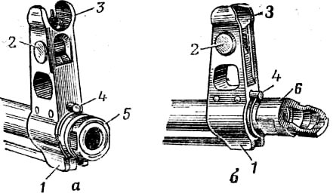

Рис. 3. Основание мушки:
а - с муфтой ствола; 1 – упор для шомпола и штыка-ножа; 2 - полозок с мушкой; 3 - предохранитель мушки; 4 - фиксатор; 5 - муфта ствола

Фиксатор удерживает от свинчивания со ствола втулку для стрельбы холостыми патронами, компенсатор и муфту ствола, а также крышку пенала от проворачивания при чистке канала ствола.
Газовая камера служит для направления пороховых газов из ствола на газовый поршень затворной рамы. Она имеет:
- патрубок с каналом для газового поршня и с отверстиями для выхода пороховых газов;
- наклонное газоотводное отверстие;
- упор для рукоятки штыка-ножа.
В проушине упора помещается шомпол.
Соединительная муфта служит для присоединения цевья к автомату. Она имеет:
- замыкатель цевья;
- антабку для ремня;
- отверстие для шомпола.
Ствол посредством штифта соединен со ствольной коробкой и от нее не отделяется.
Ствольная коробка (рис. 4) служит для:
- соединения частей и механизмов автомата;
- обеспечения закрывания канала ствола затвором;
- запирания затвора.
В ствольной коробке помещается ударно-спусковой механизм. Сверху она закрывается крышкой.
Ствольная коробка имеет:
1. Внутри:
- вырезы для запирания затвора, задние стенки которых являются боевыми упорами;
- отгибы и направляющие выступы для направления движения затворной рамы и затвора;
- отражательный выступ для отражения гильз;
- перемычку для скрепления боковых стенок;
- выступ для зацепа магазина;
- по одному овальному выступу на боковых стенках для направления магазина.

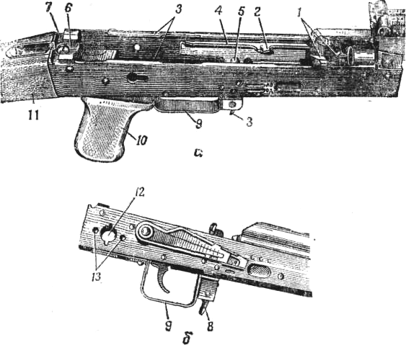

Рис. 4. Ствольная коробка:
1 - вырезы; 2 - отражательный выступ; 3 - отгибы; 4 - направляющий выступ; 5 -перемычка; 6 - продольный паз; 7 - поперечный паз; 8 - защелка магазина; 9- спусковая скоба; 10 - пистолетная рукоятка; 11 - приклад; 12 - отверстие для соединительной втулки; 13 - отверстия для выступов фиксатора приклада.

2. Сзади сверху:
- продольный паз - для пятки направляющего стержня возвратного механизма;
- поперечный паз - для крышки ствольной коробки
- хвост с отверстием для крепления приклада в ствольной коробке.
3. В боковых стенках - по четыре отверстия, три из них для осей ударно-спускового механизма, а четвертое для цапф переводчика.
4. На правой стенке - две фиксирующие выемки для постановки переводчика на автоматический (АВ) и одиночный (ОД) огонь. У автомата со складывающимся прикладом имеются еще отверстия для соединительной втулки и отверстия для выступов фиксаторов приклада.
5. Снизу - окно для магазина и окно для спускового крючка.
К ствольной коробке прикреплены приклад, пистолетная рукоятка и спусковая скоба с защелкой магазина.
Прицельное приспособление служит для наводки автомата при стрельбе по целям на различные расстояния. Оно состоит из прицела и мушки.
Прицел (рис. 5) включает в себя:
- колодку прицела;
- пластинчатую пружину;
- прицельную планку;
- хомутик.
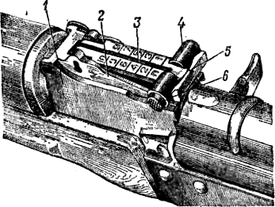

Рис. 5. Прицел:
1 - колодка придела; 2 - сектор; 3 - прицельная планка; 4 - хомутик; 5 - гривка прицельной планки; 6 - защелка хомутика

Колодка прицела имеет:
- два сектора для придания прицельной планке определенной высоты;
- проушины для крепления прицельной планки;
- отверстия для штифта и замыкателя газовой трубки;
- внутри - гнездо для пластинчатой пружины и полость для затворной рамы;
- на задней стенке - полукруглый вырез для крышки ствольной коробки.
Колодка прицела надета на ствол и закреплена штифтом.
Пластинчатая пружина помещается в гнезде колодки прицела и удерживает прицельную планку в приданом положении.
Прицельная планка имеет:
- гривку с прорезью для прицеливания;
- вырезы для удержания хомутика в установленном положении посредством защелки с пружиной.
На прицельной планке нанесена шкала с делениями от 1 до 10 и буквой «П». Цифры шкалы обозначают дальности стрельбы в сотнях метров; «П» - постоянная установка прицела, соответствующая прицелу 3.
Хомутик надет на прицельную планку и удерживается в приданном положении защелкой. Защелка имеет зуб, которым под действием пружины заскакивает в вырез прицельной планки.
Мушка ввинчена в полозок, который закреплен в основании мушки. На полозке и на основании мушки нанесены риски, определяющие положение мушки.
К автоматам последних выпусков прилагаются приспособления для стрельбы ночью (самосветящиеся насадки). Каждое приспособление состоит из откидного целика с широкой прорезью, устанавливаемого на гривку прицельной планки, и широкой мушки, надеваемой на мушку оружия сверху. На целике и мушке приспособления нанесены светящиеся точки.
Приспособления для стрельбы ночью устанавливаются на автоматы при поступлении их в войска и в процессе эксплуатации от них не отделяются.
Крышка ствольной коробки (рис. 6) предохраняет от загрязнения части и механизмы, помещенные в ствольной коробке.

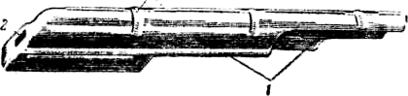

Рис. 6. Крышка ствольной коробки:
1- ступенчатый вырез; 2 – отверстие; 3 - ребра жесткости

С правой стороны она имеет ступенчатый вырез для прохода выбрасываемых наружу гильз и для движения рукоятки затворной рамы. Сзади - отверстие для выступа направляющего стержня возвратного механизма.
Крышка удерживается на ствольной коробке с помощью полукруглого выреза на колодке прицела, поперечного паза ствольной коробки и выступа направляющего стержня возвратного механизма.
Приклад и пистолетная рукоятка (рис. 7) служат для удобства действия автоматом. Деревянный приклад имеет антабку для ремня, гнездо для принадлежности и металлический затыльник с крышкой над гнездом. В гнезде приклада укреплена пружина для выталкивания пенала с принадлежностью.
Затворная рама с газовым поршнем служит для приведения в действие затвора и ударно-спускового механизма (рис. 8).
Затворная рама имеет:
- внутри - каналы для возвратного механизма и для затвора;
- сзади-предохранительный выступ;
- по бокам - пазы для движения затворной рамы по отгибам ствольной коробки;
- с правой стороны - выступ для опускания (поворота) рычага автоспуска и рукоятку для перезаряжания автомата;
- снизу - фигурный вырез для помещения в нем ведущего выступа затвора и паз для прохода отражательного выступа ствольной коробки;
- в передней части - газовый поршень.

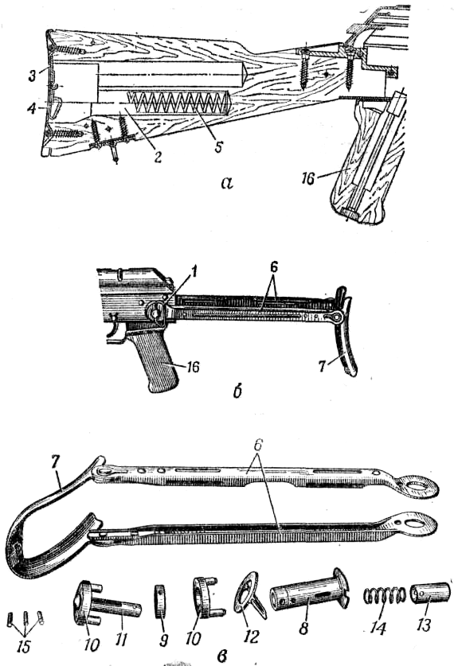

Рис. 7. Приклад и пистолетная рукоятка:
а - деревянный приклад; б - складывающийся приклад; в — складывающийся приклад в разобранном виде; 1 - антабка для ремня; 2 - гнездо для принадлежности; 3 - затыльник; 4 - крышка; 5 - пружина для выталкивания пенала с принадлежностью; 6 - тяги; 7 - плечевой упор; 8 - соединительная втулка; 9 - гайка; 10 - фиксаторы приклада; 11 - соединительный стержень; 12 - шайба с антабкой; 13 - колпачок; 14 - пружина; 15 - шпильки; 16 - пистолетная рукоятка

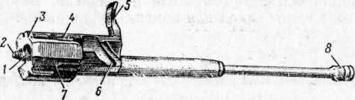
Рис. 8 . Затворная рама с газовым поршнем
1 - канал для затвора; 2 - предохранительный выступ; 3 - выступ для опускания рычага автоспуска; 4 - паз для отгиба ствольной коробки; 5 - рукоятка; 6 - фигурный вырез; 7 - паз для отражательного выступа; 8 - газовый поршень.

Затвор (рис. 9) служит для:
- досылания патрона в патронник;
- закрывания канала ствола;
- разбивания капсюля;
- извлечения из патронника гильзы (патрона).
Затвор состоит из остова, ударника, выбрасывателя с пружиной и осью, шпильки.
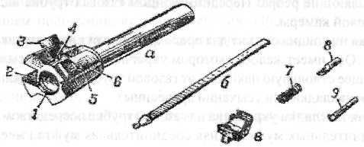

Рис. 9. Затвор
а - остов затвора; б - выбрасыватель; 1 - вырез для гильзы; 2 - вырез для выбрасывателя; 3 - ведущий выступ; 4 - отверстие для оси выбрасывателя; 5 - боевой выступ; 6 - продольный паз для отражательного выступа; 7 - пружина выбрасывателя; 8 - ось выбрасывателя; 9 - шпилька

Остов затвора имеет:
1. На переднем срезе:
- два цилиндрических выреза для дна гильзы и для выбрасывателя;
- два боевых выступа, которые при запирании затвора заходят в вырезы ствольной коробки.
2. Сверху - ведущий выступ для поворота затвора при запирании и отпирании.
3. На левой стороне - продольный паз для прохода отражательного выступа ствольной коробки (лаз в конце расширен для обеспечения поворота затвора при запирании).
4. В утолщенной части остова затвора - отверстия для оси выбрасывателя и шпильки.
5. Внутри канал для помещения ударника.
Ударник имеет боек и уступ для шпильки.
Выбрасыватель с пружиной служит для извлечения гильзы из патронника и удержания ее до встречи с отражательным выступом ствольной коробки. Выбрасыватель имеет зацеп для захвата гильзы, гнездо для пружины и вырез для оси.
Шпилька служит для закрепления ударника и оси выбрасывателя.
Возвратный механизм (рис. 10) служит для возвращения затворной рамы с затвором в переднее положение.
Он состоит из возвратной пружины, направляющего стержня, подвижного стержня и муфты.
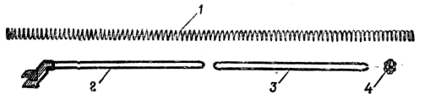

Рис. 10. Возвратный механизм:
1- возвратная пружина; 2 - направляющий стержень; 3 - подвижный стержень; 4 - муфта

Направляющий стержень имеет на заднем конце упор для пружины, пятку с выступами для соединения со ствольной коробкой и выступ для удержания крышки ствольной коробки.
Подвижный стержень на переднем конце имеет загибы для надевания муфты.
Газовая трубка со ствольной накладкой (рис. 11) состоит из газовой трубки, передней и задней соединительных муфт, ствольной накладки и металлического полукольца.

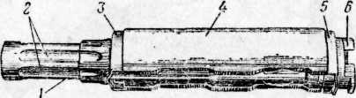

Рис. 11. Газовая трубка со ствольной накладкой:
1 - газовая трубка; 2 - направляющие ребра для газового поршня; 3 - передняя соединительная муфта; 4 - ствольная накладка; 5 - задняя соединительная муфта; 6 - выступ

Газовая трубка служит для направления движения газового поршня. Она имеет направляющие ребра. Передним концом газовая трубка надевается на патрубок газовой камеры.
Ствольная накладка служит для предохранения рук автоматчика от ожогов при стрельбе. Она имеет желоб, в котором укреплено металлическое полукольцо, отжимающее ствольную накладку от газовой трубки (этим исключается появление качки накладки при усыхании древесины).
Ствольная накладка укреплена на газовой трубке посредством передней и задней соединительных муфт; задняя соединительная муфта имеет выступ, в который упирается в замыкатель газовой трубки.
Ударно-спусковой механизм (рис. 12) служит для:
- спуска курка с боевого взвода или с взвода автоспуска;
- нанесения удара по ударнику;
- обеспечения ведения автоматического или одиночного огня;
- прекращения стрельбы;
- для предотвращения выстрелов при незапертом затворе;
- для постановки автомата на предохранитель.
Ударно-спусковой механизм помещается в ствольной коробке, где крепится тремя взаимозаменяемыми осями, и состоит из:
- курка с боевой пружиной;
- замедлителя курка с пружиной;
- спускового крючка;
- шептала одиночного огня с пружиной;
- автоспуска с пружиной;
- переводчика.
Курок с боевой пружиной служит для нанесения удара по ударнику. На курке имеются боевой взвод, взвод автоспуска, цапфы и отверстие для оси. Боевая пружина надета на цапфы курка и своей петлей действует на курок, а концами - на прямоугольные выступы спускового крючка.

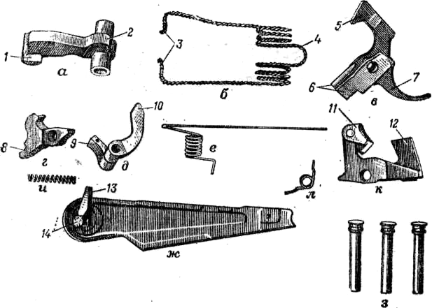
Рис. 12. Части ударно-спускового механизма:
а - курок; б - боевая пружина; в - спусковой крючок; е - шептало одиночного огня; д - автоспуск; е - пружина автоспуска; ж - переводчик; з - оси; и - пружина шептала одиночного огня; к - замедлитель курка; л - пружина замедлителя курка; 1 - боевой взвод; 2 - взвод автоспуска; 3 - загнутые концы; 4 - петля; 5 - фигурный выступ; 6 - прямоугольные выступы; 7 - хвост; 8 - вырез; 9 - шептало; 10 - рычаг; 11 - защелка; 12 - передний выступ; 13 - сектор; 14 - цапфа

Замедлитель курка служит для замедления движения курка вперед в целях улучшения кучности боя при ведении автоматического огня.
Он имеет:
- передний и задний выступы;
- отверстие для оси;
- пружину;
- защелку прикрепленную к заднему выступу с помощью шпильки.
Спусковой крючок служит для удержания курка на боевом взводе и
для спуска курка. Он имеет:
- фигурный выступ;
- отверстие для оси;
- прямоугольные выступы;
- хвост, удерживающий курок на боевом взводе фигурным выступом.
Шептало одиночного огня служит для удержания курка после выстрела в крайнем заднем положении, если при ведении одиночного огня спусковой крючок не был отпущен. Оно находится на одной оси со спусковым крючком.
Шептало одиночного огня имеет:
- пружину;
- отверстие для оси;
- вырез, в который входит сектор переводчика при ведении автоматического огня и стопорит шептало.
Кроме того, вырез ограничивает поворот сектора вперед при постановке переводчика на предохранитель.
Автоспуск с пружиной служит для автоматического освобождения курка со взвода автоспуска при стрельбе очередями, а также для предотвращения спуска курка при незакрытом канале ствола и незапертом затворе.
Он имеет:
- шептало для удержания курка на взводе автоспуска;
- рычаг для поворота автоспуска выступом затворной рамы при подходе ее в переднее положение;
- пружину.
На одной оси с автоспуском находится его пружина. Коротким концом она соединена с автоспуском, а ее длинный конец проходит вдоль левой стенки ствольной коробки и входит в кольцевые проточки на осях автоспуска, курка и спускового крючка, удерживая оси от выпадания.
Переводчик служит для установки автомата:
- на автоматический огонь;
- на одиночный огонь;
- на предохранитель.
Он имеет сектор с цапфами, которые помещаются в отверстиях стенок ствольной коробки. Нижнее положение переводчика отвечает установке его на одиночный огонь (ОД), среднее - на автоматический огонь (АВ) и верхнее - на предохранитель.
Цевье (рис. 13) служит для удобства действия и для предохранения рук автоматчика от ожогов. Оно прикрепляется к стволу снизу с помощью соединительной муфты и к ствольной коробке посредством выступа, входящего в гнездо ствольной коробки. В желобе цевья имеется металлическая прокладка для опоры ствола, а по бокам - упоры для пальцев рук. Вырезы на цевье и ствольной накладке образуют окна для охлаждения ствола и газовой трубки при стрельбе.

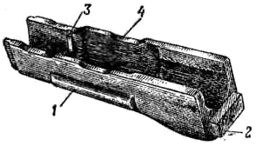

Рис. 13. Цевье:
1 - упоры для пальцев; 2 - выступ; 3 - металлическая прокладка; 4 – вырезы

Магазин (рис. 14) служит для помещения патронов и подачи их в ствольную коробку.

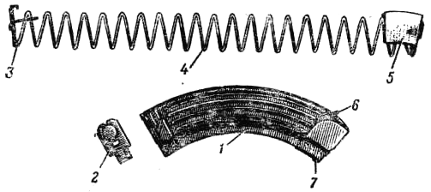

Рис. 14. Магазин:
1 - корпус; 2 - крышка; 3 - стопорная планка; 4 - пружина; 5 - подаватель; 6 - опорный выступ; 7 - зацеп

Он включает в себя:
- корпус;
- крышку;
- стопорную планку;
- пружину;
- подаватель.
Корпус магазина соединяет все части магазина. Его боковые стенки имеют загибы для удержания патронов от выпадания и выступы, ограничивающие подъем подавателя. На передней стенке имеется зацеп, а на задней - опорный выступ, посредством которых магазин присоединяется к ствольной коробке. На задней стенке корпуса внизу имеется контрольное отверстие для определения полноты снаряжения магазина патронами. Стенки корпуса для прочности сделаны ребристыми. Снизу корпус закрывается крышкой. В крышке имеется отверстие для выступа стопорной планки. Внутри корпуса помещаются подаватель и пружина со стопорной планкой. Подаватель удерживается на верхнем конце пружины с помощью внутреннего загиба на правой стенке подавателя. Подаватель имеет выступ, обеспечивающий шахматное расположение патронов в магазине. Стопорная планка закреплена неотъемно на нижнем конце пружины и своим выступом удерживает крышку магазина от перемещения. Некоторые автоматы имеют пластмассовые магазины, которые по устройству не отличаются от металлических.
Штык-нож (рис. 15) присоединяется к автомату перед атакой и служит для поражения противника в рукопашном бою. В остальное время он используется в качестве ножа, пилы (для распиловки металла) и ножниц (для резки проволоки). Провода осветительной сети необходимо резать по одному, сняв предварительно ремень со штыка-ножа и подвеску с ножен. При резке провода следить за тем, чтобы руки не прикасались к металлической поверхности штыка-ножа и ножен. Проделывание проходов в электризованных проволочных заграждениях с помощью штыка-ножа не разрешается.
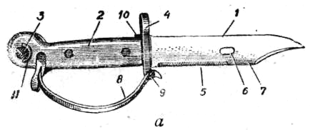
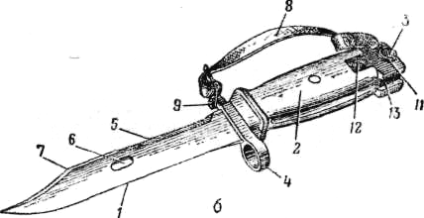

Рис. 15. Штык-нож:
а - старого образна; б - нового образца; 1 - лезвие; 2 - рукоятка; 3 - защелка; 4 - кольцо; 5 - пила; 6 - отверстие; 7 - режущая кромка; 8 - ремень; 9 - зацеп; 10 - выступ; 11 - предохранительный выступ; 12 - винт наконечника; 13 - продольные пазы

Штык-нож состоит из лезвия и рукоятки.
На лезвии имеются:
- режущая грань;
- пила;
- режущая кромка, которая в сочетании с ножнами используется как ножницы;
- отверстие, в которое вставляется выступ - ось ножен.
Рукоятка служит для удобства действия при примыкании штыка-ножа к автомату. На рукоятке имеются:
1. Спереди:
- кольцо для надевания на компенсатор или на муфту ствола;
- выступ, которым штык-нож входит в соответствующий паз на упоре основания мушки;
- зацеп для ремня.
2. Сзади:
- продольные пазы, которыми штык-нож надевается на соответствующие выступы на упоре газовой камеры;
- защелка;
- предохранительный выступ;
- отверстие для ремня;
- пластмассовые щечки;
- ремень для удобства обращения со штыком-ножом.
Ножны (рис. 16) служат для ношения штыка-ножа на поясном ремне. Кроме того, они используются вместе со штыком-ножом для резки проволоки.
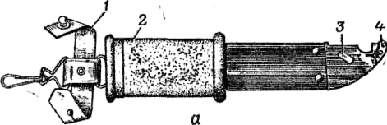

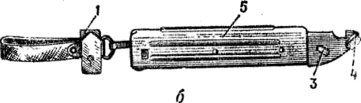

Рис. 16. Ножны:
а - старого образца; б - нового образца; 1 - подвеска с карабинчиками; 2 - резиновый наконечник; 3 - выступ-ось; 4 - упор; 5 - пластмассовый корпус

Ножны имеют:
- подвеску с двумя карабинчиками и застежкой;
- выступ-ось;
- упор для ограничения поворота штыка-ножа при действии им как ножницами;
- резиновый наконечник для электроизоляции;
- внутри ножен имеется пластинчатая пружина для удержания штыка-ножа от выпадания.
В настоящее время изготовляются пластмассовые ножны без резиновых наконечников, так как пластмасса является электроизолятором. Кроме того, изменена подвеска, у которой верхний карабинчик заменен петлей для надевания на поясной ремень.
Принадлежность к автомату
Принадлежность (рис. 17) служит для разборки, сборки, чистки и смазки автомата.
К принадлежности относятся:
- шомпол;
- протирка;
- ершик;
- отвертка;
- выколотка;
- шпилька;
- пенал;
- масленка.

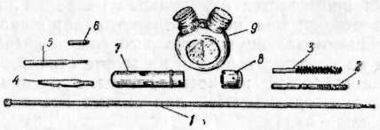

Рис. 17. Принадлежность:
1 - шомпол; 2 - протирка; 3 - ершик; 4 - отвертка; 5 - выколотка; 6 - шпилька; 7 - пенал; 8 - крышка; 9 - масленка

Шомпол применяется для чистки и смазки канала ствола, каналов и полостей других частей автомата.
Шомпол имеет головку с отверстием для выколотки, нарезку для навинчивания протирки или ершика и прорезь для ветоши или пакли.
Шомпол присоединяется к автомату под стволом.
Протирка применяется для чистки и смазки канала ствола, а также каналов и полостей других частей автомата.
Ершик используется для чистки канала ствола специальным раствором для чистки и смазки (РЧС).
Отвертка, выколотка и шпилька применяются при разборке и сборке автомата. Вырез на конце отвертки предназначен для ввинчивания и вывинчивания мушки, а боковой вырез - для закрепления протирки на шомполе. Для удобства пользования отверткой она вставляется в боковые отверстия пенала. При чистке канала ствола отвертка вкладывается в пенал поверх головки шомпола. Шпилька применяется при сборке ударно-спускового механизма. Она удерживает шептало одиночного огня и замедлитель курка с пружиной на спусковом крючке.
Пенал служит для хранения протирки, ершика, отвертки, выколотки и шпильки. Он закрывается крышкой.
Пенал применяется как шомпольная муфта при чистке и смазке канала ствола, как рукоятка для отвертки при ввинчивании и вывинчивании мушки и для поворота замыкателя газовой трубки.
Пенал имеет:
- сквозные отверстия, в которые вставляется шомпол при чистке автомата;
- овальные отверстия для отвертки;
- прямоугольное отверстие для поворота замыкателя газовой трубки при разборке и сборке автомата.
Крышка применяется как дульная накладка при чистке канала ствола. Она имеет отверстие для направления движения шомпола, внутренние выступы и вырезы для крепления на компенсаторе или на муфте ствола. Боковые отверстия на крышке пенала предназначены для выколотки, применяемой для снятия крышки пенала со ствола или с пенала.
Масленка служит для хранения смазки и переносится в кармане сумки для магазинов.
Баллистические и конструктивные данные 5,45-мм автомата Калашникова (АК-74 и АКС-74) и 5,45-мм патрона к нему приведены в таблице 1.

Таблица 1

№ п/п | Наименование данных | Значение данных
1 | Прицельная дальность, м | 1000
2 | Дальность прямого выстрела:  - по грудной фигуре, м  - по бегущей фигуре, м | 440  625
3 | Темп стрельбы, выстрелов в минуту | 600
4 | Боевая скорострельность, выстрелов в минуту:  - при стрельбе одиночными выстрелами  - при стрельбе очередями | 40  100
5 | Начальная скорость пули, м/с | 900
6 | Дальность, до которой сохраняется убойное действие пули, м | 1350
7 | Прицельная дальность полёта пули, м | 3150
8 | Вес автомата, кг:  - с неснаряжённым пластмассовым магазином  - со снаряженным пластмассовым магазином | 3,3/3,2  3,6/3,5
9 | Ёмкость магазина, патронов | 30
10 | Вес пластмассового магазина, кг | 0,23
11 | Калибр, мм | 5,45
12 | Длина автомата, мм:  - с примкнутым штык-ножом и откинутым прикладом  - без штык-ножа и откинутым прикладом  - со сложенным прикладом | 1089  940  700
13 | Длина ствола, мм | 415
14 | Длина нарезной части ствола, мм | 372
15 | Число нарезов, шт. | 4
16 | Длина прицельной линии, мм | 379
17 | Вес патрона, г | 10,2
18 | Вес пули со стальным сердечником, г | 3,4
19 | Вес порохового заряда, г | 1,45

Вывод: автомат АК-74 является одним из самых надежных и распространенных автоматов в мире.

Вопрос №2. Устройство, принцип действия и тактико-технические характеристики пистолета Макарова (ПМ).

Пистолет ПМ прост по устройству и в обращении, мал по своим размерам, удобен для ношения и всегда готов к действию. Пистолет - оружие самозарядное, так как его перезаряжание во время стрельбы производится автоматически.
Пистолет состоит из следующих основных частей и механизмов (рис. 1):
- рамки со стволом и спусковой скобой;
- затвора с ударником, выбрасывателем и предохранителем;
- возвратной пружины;
- ударно-спускового механизма;
- рукоятки с винтом;
- затворной задержки;
- магазина.
К каждому пистолету придается принадлежность:
- запасной магазин;
- протирка;
- кобура;
- пистолетный ремешок.

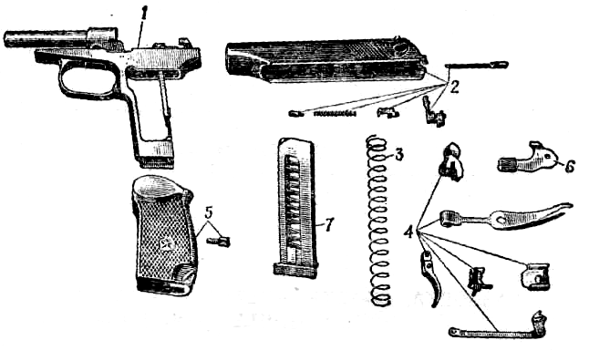
Рис. 1. Основные части и механизмы пистолета:
1 - рамка со стволом и спусковой скобой; 2 - затвор с ударником, выбрасывателем и предохранителем; 3 - возвратная пружина; 4 - части ударно-спускового механизма; 5 - рукоятка с винтом; 6 – затворная задержка; 7 - магазин

Назначение и устройство частей и механизмов
Рамка со стволом и спусковой скобой (рис. 2)

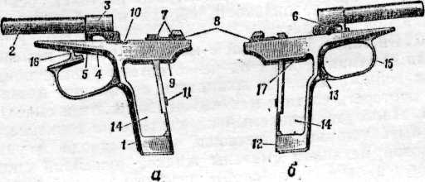
Рис. 2. Рамка со стволом и спусковой скобой:
а - левая сторона; б - правая сторона; 1 - основание рукоятки; 2 - ствол; 3 - стойка для крепления ствола; 4 - окно для размещения спускового крючка и гребня спусковой скобы; 5 - цапфенные гнезда для цапф спускового крючка; 6 - кривой паз для размещения и движения передней цапфы спусковой тяги; 7 - цапфенные гнезда для цапф курка и шептала; 8 - пазы для направления движения затвора; 9 - окно для перьев боевой пружины; 10 - вырез для затворной задержки; 11 - прилив с резьбовым отверстием для крепления рукоятки с помощью винта и боевой пружины с помощью задвижки; 12 - вырез для защелки магазина; 13 - прилив с гнездом для крепления спусковой скобы; 14 - боковые окна; 15 - спусковая скоба; 16 - гребень для ограничения движения затвора назад; 17 - окно для выхода верхней части магазина

Ствол служит для направления полета пули. Внутри ствол имеет канал с четырьмя нарезами, вьющимися слева вверх направо. Нарезы служат для сообщения пуле вращательного движения. Промежутки между нарезами называются полями. Расстоянием между двумя противоположными полями (по диаметру) определяется калибр канала ствола; он равен 9 мм. С казенной части канал ствола гладкий и большего диаметра; он служит для помещения патрона и называется патронником. Патронник имеет уступ.
На казенной части ствола имеются прилив для крепления ствола в стойке рамки и отверстие для штифта ствола. На приливе и в нижней части патронника имеется скос для направления патрона из магазина в патронник.
Наружная поверхность ствола гладкая. На ствол надевается возвратная пружина.
Ствол соединяется с рамкой прессовой посадкой и закрепляется штифтом.
Рамка служит для соединения всех частей пистолета. Рамка с основанием рукоятки составляет одно целое.
В передней части рамка имеет:
1. Сверху:
- стойку для крепления ствола.
2. Снизу:
- окно для размещения спускового крючка и гребня спусковой скобы.
3. На боковых стенках этого окна:
- цапфенные гнезда для цапф спускового крючка.
Стойка рамки имеет:
1. В верхней части:
- отверстие, в котором закрепляется ствол;
2. Снизу:
- окно для размещения головки спускового крючка;
3. Справа:
- кривой паз для размещения и движения передней цапфы спусковой тяги.
В задней части рамка имеет:
1. Сверху:
- выступы с цапфенными гнездами для цапф курка и шептала и с пазами для направления движения затвора (цапфенные гнезда для цапф курка и правое цапфенное гнездо для цапфы шептала имеют прорези);
2. Снизу:
- окно для перьев боевой пружины.
В средней части рамка имеет окно для выхода верхней части магазина и вырез на левой стенке для затворной задержки.
Основание рукоятки служит для крепления рукоятки, боевой пружины и для помещения магазина.
Оно имеет:
- боковые окна (правое и левое) для уменьшения веса пистолета;
- нижнее окно для вставления магазина;
- на задней стенке — прилив с резьбовым отверстием для крепления боевой пружины с помощью задвижки и рукоятки с помощью винта;
- внизу — вырез для защелки магазина;
- в передней стенке — прилив с гнездом для крепления спусковой скобы к рамке с помощью оси.
Спусковая скоба служит для предохранения хвоста спускового крючка от нечаянного нажатия на него. Она имеет на переднем конце гребень (прилив) для ограничения хода затвора при движении назад. Спусковая скоба удерживается в рамке в верхнем положении пружиной и гнетком, расположенными в гнезде на передней стенке основания рукоятки.
Затвор (рис. 3) служит для подачи патрона из магазина в патронник, запирания канала ствола при выстреле, удержания гильзы (извлечения патрона) и постановки курка на боевой взвод.
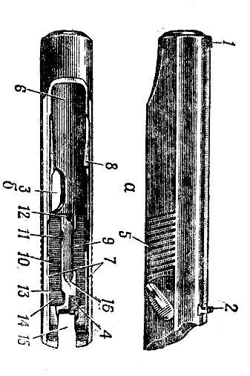

Рис. 3. Затвор:
а - левая сторона; б - вид снизу; 1 - мушка; 2 - целик; 3 - окно для выбрасывания гильзы (патрона); 4 - гнездо для предохранителя; 5 - насечка; 6 - канал для помещения ствола с возвратной пружиной; 7 - продольные выступы для направления движения затвора по рамке; 8 - зуб для постановки затвора на затворную задержку; 9 - паз для отражателя; 10 - паз для разобщающего выступа рычага взвода; 11 - выем для разобщения шептала с рычагом взвода; 12 - досылатель; 13 - выступ для разобщения рычага взвода с шепталом; 14 - выем для помещения разобщающего выступа рычага взвода; 15 - паз для курка; 16 - гребень

Снаружи затвор имеет:
- мушку для прицеливания; поперечный паз для целика;
- насечку между мушкой и целиком для исключения отсвечивания поверхности затвора при прицеливании;
- на правой стороне — окно для выбрасывания гильзы (патрона);
- паз для выбрасывателя;
- гнездо для гнетка с пружиной выбрасывателя;
- с левой стороны — гнездо для предохранителя и две выемки для фиксатора предохранителя: верхнюю — для положения флажка «предохранение» и нижнюю — для положения флажка «огонь»;
- рядом с верхней выемкой — красный кружок, который открывается при постановке флажка в положение «огонь» и закрывается флажком при включении предохранителя;
- с обеих сторон — насечку для удобства отведения затвора рукой;
- на заднем конце затвора — паз для прохода курка.
Внутри затвор имеет:
- канал для помещения ствола с возвратной пружиной;
- продольные выступы для направления движения затвора по рамке;
- зуб для постановки затвора на затворную задержку;
- гребень;
- паз для отражателя;
- паз для разобщающего выступа рычага взвода;
- чашечку для помещения дна гильзы;
- досылатель для досылания патрона из магазина в патронник;
- выступ для разобщения рычага взвода с шепталом;
- выем для помещения разобщающего выступа рычага взвода при нажатом спусковом крючке;
- на правой стороне гребня затвора имеется выем, предназначенный для разобщения шептала с рычагом взвода при снятии затвора с затворной задержки при нажатом спусковом крючке;
- канал для помещения ударника.
Ударник (рис. 4) служит для разбития капсюля. Он имеет:
- в передней части — боек;
- в задней части — срез для предохранителя, который удерживает ударник в канале затвора.

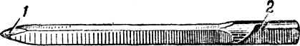

Рис. 4. Ударник:
1 - боек; 2 - срез для предохранителя

Ударник изготавливается трехгранным в целях уменьшения его веса и уменьшения трущихся поверхностен.
Выбрасыватель (рис. 5) служит для удержания гильзы (патрона) в чашечке затвора до встречи с отражателем. Он имеет зацеп, который заскакивает в кольцевую проточку гильзы и удерживает гильзу (патрон) в чашечке затвора, и пяточку для соединения с затвором; в задней части пяточки выбрасывателя сделан уступ для помещения головки гнетка. В задней части выбрасывателя находится выемка для удобства утапливания гнетка выступом протирки при отделении выбрасывателя от затвора. Выбрасыватель вставляется в паз в затворе.

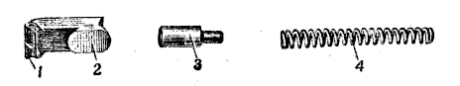
Рис. 5. Выбрасыватель:
1 - зацеп; 2 - пяточка для соединения с затвором; 3 - гнеток;
4 - пружина выбрасывателя

Гнеток в головной части утолщен. В утолщенную часть упирается передний конец пружины выбрасывателя, надетой на заднюю часть гнетка (меньшего диаметра).
Гнеток с пружиной выбрасывателя вставляется в гнездо в затворе. Под действием пружины зацеп выбрасывателя все время наклонен к чашечке затвора.
Предохранитель (рис. 6) служит для обеспечения безопасности обращения с пистолетом.

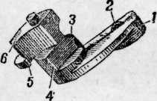

Рис. 6. Предохранитель:
1- флажок предохранителя; 2 - фиксатор; 3 - уступ;
4 - ребро; 5 - зацеп; 6 - выступ

Он имеет:
- флажок для перевода предохранителя из положения «огонь» в положение «предохранение» и обратно;
- фиксатор для удержания предохранителя в приданном ему положении;
- ось, на которой сделан уступ с полочкой для поворота шептала и освобождения курка от боевого взвода при переводе предохранителя в положение «предохранение»;
- ребро для запирания затвора с рамкой при постановке предохранителя в положение «предохранение»;
- зацеп для запирания курка в положении «предохранение»;
- выступ для воспринятия удара курка при включении предохранителя.
Предохранитель вставляется в гнездо затвора.
Целик вместе с мушкой служит для прицеливания. Своим основанием он вставляется в поперечный паз затвора.
Возвратная пружина (рис. 7) служит для возвращения затвора в переднее положение после выстрела.
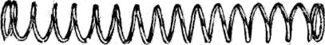

Рис. 7. Возвратная пружина

Крайний виток одного из концов пружины имеет меньший диаметр по сравнению с другими витками. Этим витком пружина при сборке надевается на ствол, чтобы обеспечить ее надежное удержание на стволе при разборке пистолета. Пружина, надетая на ствол, помещается вместе с ним в канале затвора.

Ударно-спусковой механизм (рис. 8) состоит из курка, шептала с пружиной, спусковой тяги с рычагом взвода, спускового крючка, боевой пружины и задвижки боевой пружины.

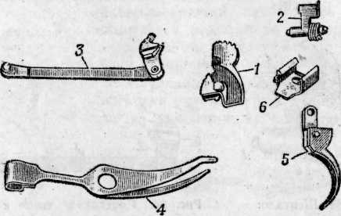

Рис. 8. Части ударно-спускового механизма:
1 - курок; 2 - шептало с пружиной; 3 - спусковая тяга с рычагом взвода; 4 - боевая пружина; 5 - спусковой крючок; 6 - задвижка боевой пружины

Курок (рис. 9) служит для нанесения удара по ударнику. Он имеет:
- сверху — головку с насечкой для взведения курка рукой;
- на передней плоскости — вырез для обеспечения свободного хода курка при спуске его с боевого взвода;
- выем для зацепа предохранителя;
- в основании курка — два уступа: верхний — предохранительный взвод, нижний — боевой взвод;
- по бокам — цапфы, на которых вращается курок в цапфенных гнездах рамки, и дугообразные выточки для уменьшения веса;
- справа — зуб самовзвода для взведения курка рычагом взвода;
- слева — выступ для запирания курка предохранителем;
- снизу — углубление для широкого пера боевой пружины;
- справа в нижней части основания курка — кольцевой выем для помещения пяточки рычага взвода.
Цапфы курка имеют лыски для свободного отделения курка от рамки.
Шептало (рис. 10) служит для удержания курка на боевом и предохранительном взводе.
Оно имеет:
- носик для сцепления с уступами курка;
- цапфы, на которых вращается шептало в цапфенных гнездах рамки;
- слева — зуб для подъема шептала полочкой уступа предохранителя при переводе предохранителя в положение «предохранение»;
- справа — выступ, на который действует рычаг взвода при спуске курка.

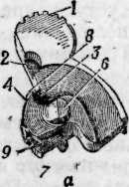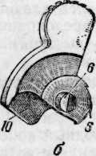

Рис. 9. Курок:
а - левая сторона; б - правая сторона; 1 - головка с насечкой; 2 - вырез; 3 - выем; 4 - предохранительный взвод; 5 - боевой взвод; 6 - цапфы; 7 - зуб самовзвода; 8 - выступ; 9 - углубление; 10 - кольцевой выем

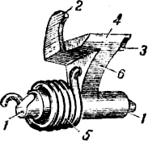

Рис. 10. Шептало:
1 - цапфы шептала; 2 - зуб; 3 - выступ; 4 - носик шептала;
5 - пружина шептала; 6 - стойка шептала

На левой цапфе шептала надета пружина. Соединение пружины шептала с шепталом сделано разъемным — конец пружины входит в специальное отверстие в стойке шептала. Свободный конец пружины изогнут в виде крючка для соединения с затворной задержкой. Пружина прижимает носик шептала к курку. Цапфы шептала имеют лыски для свободного отделения шептала от рамки.
Спусковая тяга с рычагом взвода (рис. 11) служит для спуска курка с боевого взвода и взведения курка при нажиме на хвост спускового крючка.

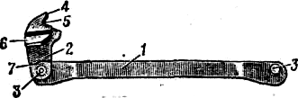

Рис. 11. Спусковая тяга с рычагом взвода:
1 - спусковая тяга; 2 - рычаг взвода; 3 - цапфы спусковой тяги; 4 - разобщающий выступ рычага взвода; 5 - вырез; 6 – выступ самовзвода; 7 - пяточка рычага взвода

Спусковая тяга имеет на концах цапфы. Передней цапфой она соединяется со спусковым крючком, а задней — с рычагом взвода.
Рычаг взвода имеет:
- разобщающий выступ, с помощью которого он расцепляется с шепталом при движении затвора назад;
- вырез для выступа шептала;
- выступ самовзвода, который взводит курок при нажиме на хвост спускового крючка;
- пяточку, на которую опирается узкое перо боевой пружины. Пяточка рычага взвода помещается в кольцевом выеме курка.
Спусковой крючок (рис. 12) служит для спуска курка с боевого взвода и взведения курка при стрельбе самовзводом.
Он имеет:
- цапфы, которые помещаются на цапфенные гнезда рамки;
- отверстие для соединения со спусковой тягой и хвост.
Спусковой крючок своей головкой вставляется в окно стойки рамки.

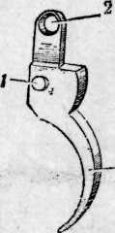

Рис. 12. Спусковой крючок:
1 - цапфы; 2 - отверстие; 3 - хвост

Боевая пружина (рис. 13) служит для приведения в действие курка, рычага взвода и спусковой тяги.
Она имеет:
- широкое перо для действия на курок;
- узкое перо для действия на рычаг взвода и спусковую тягу;
- в средней части — отверстие для надевания пружины на прилив с резьбовым отверстием основания рукоятки.
Нижний конец боевой пружины является защелкой магазина. Конец широкого пера боевой пружины изогнут для обеспечения «отбоя» курка, т. е. для постановки курка на предохранительный взвод в спущенном положении. Боевая пружина крепится на основании рукоятки задвижкой.

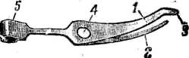

Рис. 13. Боевая пружина:
1- широкое перо; 2 - узкое перо; 3 - отбойный конец; 4 - отверстие; 5 - защелка

Рукоятка с винтом (рис. 14) прикрывает боковые окна и заднюю стенку основания рукоятки и служит для удобства удержания пистолета в руке.
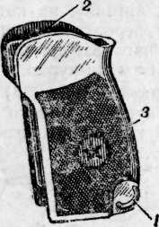

Рис. 14. Рукоятка с винтом:
1 - антабка; 2 - пазы; 3 - отверстие

Она имеет:
- отверстие для винта, который крепит рукоятку к основанию рукоятки;
- антабку для пристегивания пистолетного ремешка;
- пазы для свободного надвигания рукоятки на основание рукоятки;
- в задней стенке — выем для защелки магазина. В отверстии для винта расположена металлическая втулка, которая предназначена для стопорения головки винта от произвольного отвинчивания. Рукоятка изготовлена из пластмассы.
Винт рукоятки служит для крепления рукоятки и задвижки на основании рукоятки. Он имеет головку и нарезную часть.
Затворная задержка (рис. 15) удерживает затвор в заднем положении по израсходовании всех патронов из магазина.
Она имеет:
- в передней части — выступ для удержания затвора в заднем положении;
- кнопку с насечкой для освобождения затвора нажатием руки;
- в задней части — отверстие для соединения с левой цапфой шептала;
- в верхней части — отражатель для отражения наружу гильз (патронов) через окно в затворе.
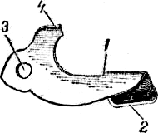

Рис. 15. Затворная задержка:
1 - выступ; 2 - кнопка с насечкой; 3 - отверстие; 4 - отражатель

Затворная задержка передней частью вставляется в вырез в левой стенке рамки.
Магазин (рис. 16) служит для помещения восьми патронов. Он состоит из корпуса, подавателя, пружины подавателя и крышки.

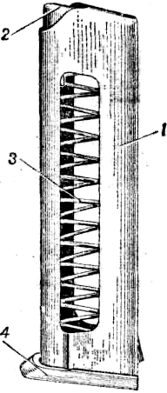

Рис. 16. Магазин:
1 - корпус магазина; 2 - подаватель; 3 – пружина подавателя; 4 - крышка магазина

Корпус магазина (рис. 17) соединяет все части магазина. Верхние края боковых стенок корпуса загнуты внутрь для удержания патронов и подавателя, а также для направления патронов при подаче их в патронник затвором. Он имеет: в боковых стенках — окна для уменьшения веса магазина и для определения количества находящихся в магазине патронов; внизу — загнутые ребра для крышки магазина, выступ для защелки магазина, вырез для свободного прохода левой стенки крышки магазина, желоб для прохода зуба подавателя.
Магазин вставляется в основание рукоятки через нижнее окно.

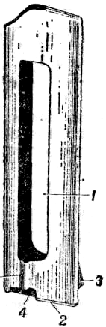
Рис. 17. Корпус магазина:
1 - окно; 2 - загнутое ребро; 3 - выступ; 4 - вырез; 5 - желоб

Подаватель (рис. 18) служит для подачи патронов. Он имеет два отогнутых конца, которые направляют движение его в корпусе магазина. На одном из отогнутых концов подавателя с левой стороны имеется зуб для включения затворной задержки по израсходовании всех патронов из магазина.

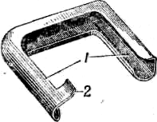

Рис. 18. Подаватель:
1 – отогнутые концы; 2 - зуб

Пружина подавателя (рис. 19) служит для подачи вверх подавателя с патронами при стрельбе. Нижний конец пружины отогнут для запирания крышки магазина.



Рис. 19. Пружина подавателя

Крышка магазина (рис. 20) имеет отверстие для отогнутого (нижнего) конца пружины подавателя и пазы, которыми она надевается на загнутые ребра корпуса магазина.
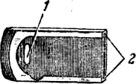

Рис. 20. Крышка магазина:
1 - отверстие; 2 - пазы

Принадлежность к пистолету
В принадлежность к пистолету входят (рис. 21):
- кобура;
- протирка;
- запасный магазин;
- пистолетный ремешок.

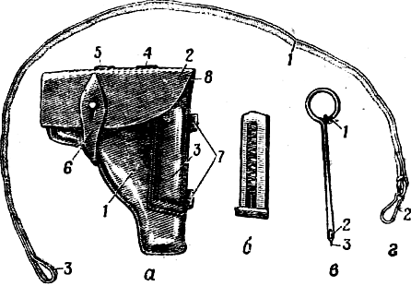

Рис. 21. Принадлежность к пистолету:
а - кобура; 1 - корпус; 2 - крышка; 3 - карман для запасного магазина; 4 - передняя носильная петля; 5 - задняя носильная петля; 6 - застежка; 7 – петли для протирки; 8 - внутренний вспомогательный ремешок; б - запасный магазин; в - протирка; 1 - лезвие; 2 - прорезь протирки; 3 - выступ; г - пистолетный ремешок: 1 - ремень; 2 - карабинчик; 3 - петля

Кобура служит для ношения и хранения пистолета, запасного магазина и протирки. Кобура состоит из корпуса, крышки, кармана для запасного магазина, передней и задней носильных петель, застежки; петель для протирки и внутреннего вспомогательного ремешка.
Протирка используется для разборки, сборки, чистки и смазки пистолета. Протирка имеет:
- на одном конце — выступ для снятия и постановки крючка пружины шептала и для утапливания гнетка при отделении выбрасывателя;
- прорезь для продевания в нее пакли или ветоши;
- на другом — кольцо для удержания протирки при чистке.
На стыке кольца имеется лезвие для вывинчивания и ввинчивания винта рукоятки при разборке и сборке пистолета.
Пистолетный ремешок обеспечивает крепление пистолета к поясному (брючному) ремню. Он состоит из ремня, карабинчика и петли для поясного (брючного) ремня.
Весовые и боевые характеристики 9-мм пистолета Макарова (ПМ) в таблице 1.

Начало таблицы 1

№  п/п | Наименование характеристик | Значение
1 | 2 | 3
1 | Вес пистолета с магазином без патронов, гр | 730
2 | Вес пистолета со снаряженным магазином, гр | 810
3 | Длина пистолета, мм | 161
4 | Высота пистолета, мм | 126,75
5 | Длина ствола, мм | 93
6 | Калибр ствола. мм | 9
7 | Число нарезов | 4
8 | Емкость магазина, шт | 8
9 | Вес патрона, гр | 10
10 | Вес пули, гр | 6,1
11 | Длина патрона, мм | 25
12 | Боевая скорострельность, выстр./мин | 30
13 | Начальная скорость пули, м/с | 315
14 | Эффективное расстояние огня из пистолета, м | До 50
15 | Дальность убойного действия пули, м | До 350

Вывод: 9-мм пистолет Макарова является личным оружием нападения и защиты, предназначенным для поражения противника на коротких расстояниях.

Заключение.

На данном занятии мы рассмотрели устройство, принцип действия и тактико-технические характеристики автомата АК-74 и пистолета Макарова (ПМ), стоящих на вооружении в ВС РФ.
На самоподготовке вам необходимо будет детально изучить устройство этого стрелкового оружия, так как следующее занятие будет практическим и посвящено порядку полной и частичной разборки автомата Калашникова и пистолета Макарова.

Вопросы для самоконтроля.

- Основные части и механизмы автомата АК-74.
- Тактико-технические характеристики автомата АК-74.
- Основные части и механизмы пистолета ПМ.
- Тактико-технические характеристики пистолета ПМ.

